**人 口 普 查 简 报**

〔2020〕第22期

越秀区第七次全国人口普查领导小组办公室 2020年10月19日

省、市人普办至越秀区调研人口普查工作

10月19日上午，省人普办副主任王彪、市人普办常务副主任罗志雄一行到越秀区北京街道调研人口普查工作。

越秀区人普办主任杨秀钦首先汇报目前越秀区摸底工作进展情况。省、市人普办主任领导对越秀区的工作表示肯定，并提出以下三点要求：一是提高自主申报率。目前越秀区自主申报率低于全市平均水平，部分街道对于推广自主申报有畏难情绪；越秀区人普办需要进一步加大对街道“两员”再培训力度，鼓励群众自主填报个人信息，以提高短表录入效率。二是推动特殊群体登记工作。针对我区中央、省、市等上级机团单位众多、入户配合难度大的问题，市人普办将与这些单位做好沟通协调工作，争取这些单位的配合；针对与外国人沟通困难的问题，市人普办将为各区该类人群提供辅助翻译工作，全力协助越秀区人普办圆满完成摸底登记工作。三是抓好进度和质量监督。越秀区摸底完成率目前稍低于全市平均水平，要督促进度慢的街道提升工作效率。同时，要做好数据质量审核，尤其对空户率高、用电数据异常的街道要做好实地核查，严把数据质量关。北京街办事处主任黄锷，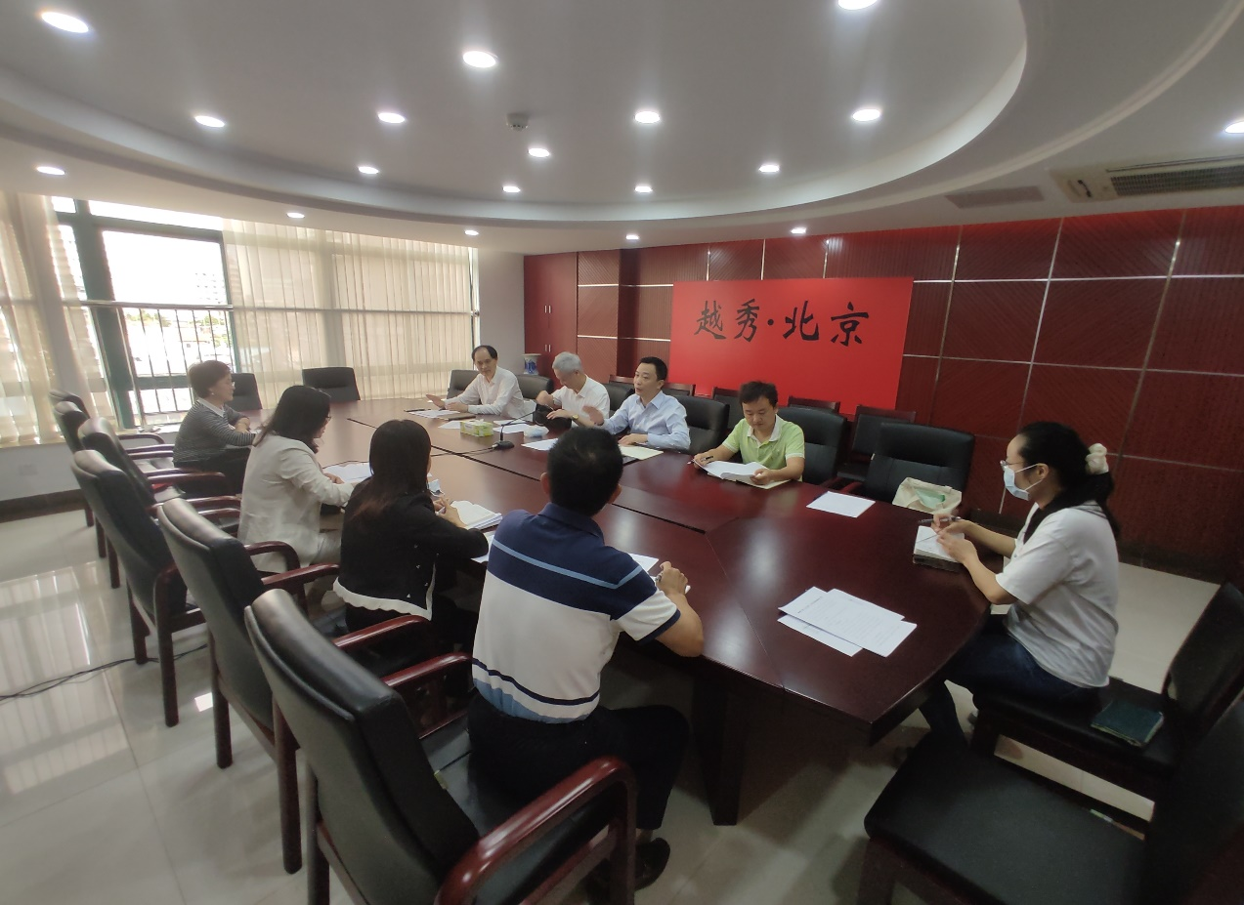省、市、区人普办和北京街人普办相关工作人员参加调研。